シリーズ「職群班活動紹介」④
― 植木班、女性総合センター・アイム管理班 ―

植木班
〔業務の概要〕
植木班は、作業会員２１名、道具・廃材運搬処理会員が４名で就業しています。主に個人住宅やマンション等の樹木の剪定作業をしています。
樹木には種類・特性があり、それらをふまえ剪定を行うのですが、植木剪定は例えると「木々の床屋」だと思っています。使う用語にも「刈り込み」や「～を坊主にしてくれ」など整髪とも共通するような用語が使われています。また、理髪店へ行って「さっぱりした」などと言いますが、剪定を行うことにより、お客様から「さっぱりした」との言葉もいただくこともあるからです。
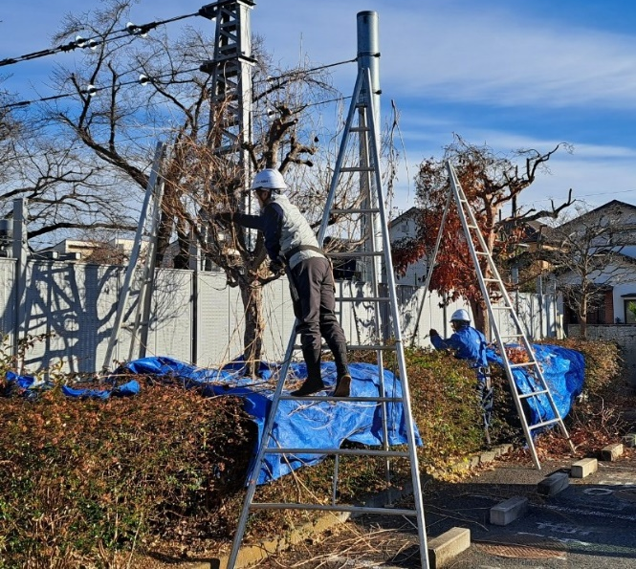

羽衣ワークセンターでの剪定作業

剪定には、木々が若がえり、実をつけたり花をたくさん咲かせたりなど工夫するいろいろな技術があり、それらを習得するには時間がかかりますが、面白い仕事だと思います。やってみると、人より何倍も大きい木を相手するには、夏の暑さや冬の寒さなどを含め体力・気力・想像力が必要です。

〔班の主な活動内容〕
植木班では、毎月１回班会議を開催し、作業状況の確認や安全就業の申し合わせなどを行ってい
(3) 冬季は凍結・降雪などに気をつけながら、早めのライト点灯で事故に十分注意してください。


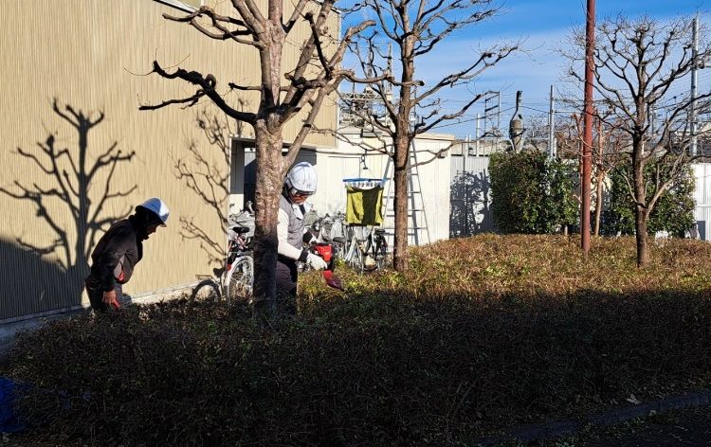

羽衣ワークセンターでの刈り込み作業

ます。また、会員の親睦会「みどり会」の活動として、春は花見、夏は暑気払い、忘年会または新年会などの集まりを開催しています。ただし最近は有志の参加となっています。班で温泉旅行でもできたらいいなと個人的には思っています。

〔班長からひとこと〕

植木剪定の仕事は、体力が必要な仕事で、高所の作業もあり安全就業には何よりも気を配っています。暑さ寒さもありますが、四季の移り変わりを感じながら働ける仕事です。

〔事務局より〕

植木剪定の仕事は、ご依頼が多いにもかかわらず、就業を希望する会員が少なく、昨年は長期で受注中止をしなければならなくなり、お客様には大変なご迷惑をおかけしました。
現在も期間を定めて受注している状況であり、道具や廃材の運搬処理も含め、就業する会員の増強に努めています。
来月には、作業希望者のための体験講習も開催する予定です。
緑豊かな環境づくりに貢献できる仕事でもあります。お知り合いに植木剪定作業に興味を持つ方がいらっしゃいましたら、シルバー人材センターへの入会を紹介してください。
よろしくお願いいたします。
女性総合センター・アイム管理班
〔業務の概要〕
女性総合センター・アイムの管理業務は、１階と５階の受付窓口で３名が担当しており、就業は午前８時３０分から午後１０時１５分までを前半・後半の交代制で１日６名が就業しています。
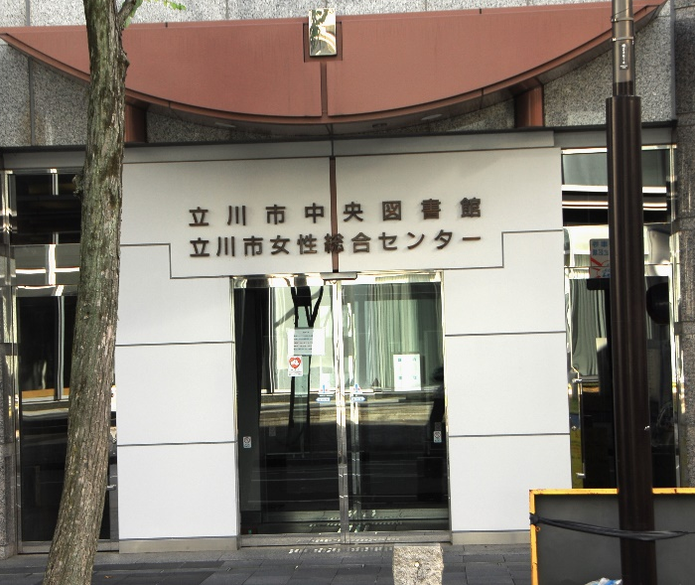

業務内容は、入口ドアの開閉、施設管理、施設予約、その他となっています。入口ドアは１階に２ヶ所と２階に１ヶ所の開錠・施錠、施設管理では１階と５階に計12か所あるホールや学習室等のスペースの貸出に関し、鍵の受渡しや使用人数の確認、使用後の消灯等の点検を行っています。また、施設予約業務では、施設予約システムによる事務処理や使用料の徴収・集計・金融機関への入金などをしています。そのほかにも、施設使用登録の受付、アイムで行われている各種相談の受付・案内の補助、印刷機の貸出しや電話・受付窓口での問い合わせ等への対応など、さまざまな業務があります。
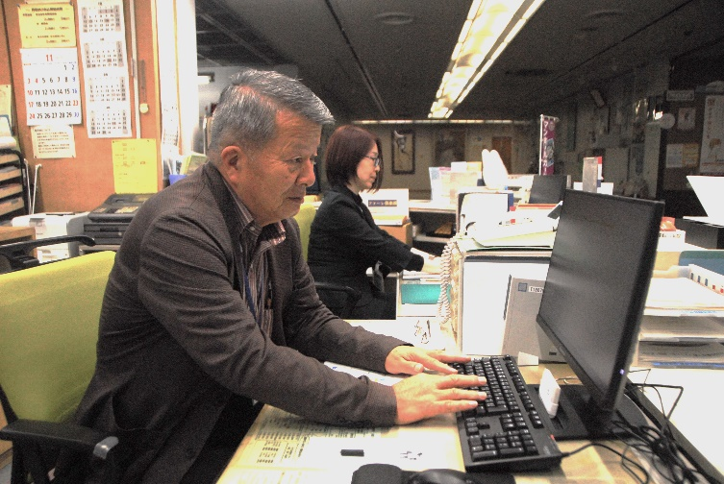

シリーズ「職群班活動紹介」は次回第168号で、パソコン班と特定地区清掃班を紹介する予定です。 (4)

〔班の主な活動内容〕
(1) 班会議・意見交換
年に５～６回(偶数月第３木曜日)開催し、
業務に関することやシルバー人材センター事務局からの伝達事項や依頼事項の確認、市担当職員との意見交換を行っています。
(2) アイム同好会の活動
会員互助会の同好会に登録し、会員の親睦を図るため、忘年会・新年会などの懇親会を開催しています。

〔班長からひとこと〕

女性総合センター・アイム管理業務は、パソコン操作による事務処理や接客経験のある人が適任ですが、自信のない人でも研修や適性確認期間が２ヶ月間ありますので、業務内容が習得できるようサポートいたします。
また、受付での事務処理や接客業務、貸出・点検の業務がほとんどであり、重量物の運搬や高所作業などもなく、パソコン操作が可能な方ならどなたでもスムーズに就業可能と思います。
女性総合センター・アイム管理班は、ローテーションの都合上１５名程度が適正な人数ですが、現在は１３名で就業しています。また班員の高齢化と健康不安もあり、今後も新しい会員の就業も必要としています。業務内容に興味を持たれた方は、事務局にご相談ください。よろしくお願いします。

〔事務局からひとこと〕

女性総合センター・アイム管理業務は、管理業務に女性会員が就業した初めての場所であり、現在の学習館やスポーツ施設、駐輪場や自転車案内整理での女性会員就業につながっています。
市民の皆様の集いの場として、企業の研修等でも利用され、そのことからさまざまな対応が求められている職場でもあります。
就業会員の皆様のご苦労に感謝申し上げますとともに、今後もさまざまな利用者に対応する建物管理業務の模範として、接遇等に配慮しながら就業していただきますようお願いします。

